**DEBUGGER**

1. Entramos al modo desarrollador y seleccionamos “debug”:

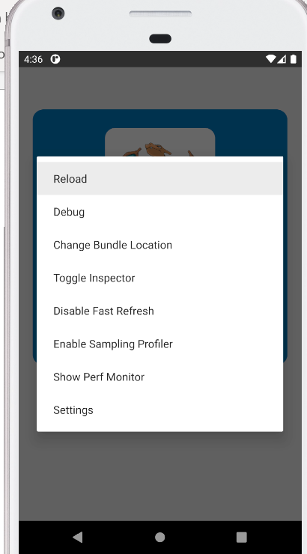

1. Browser de debugger:

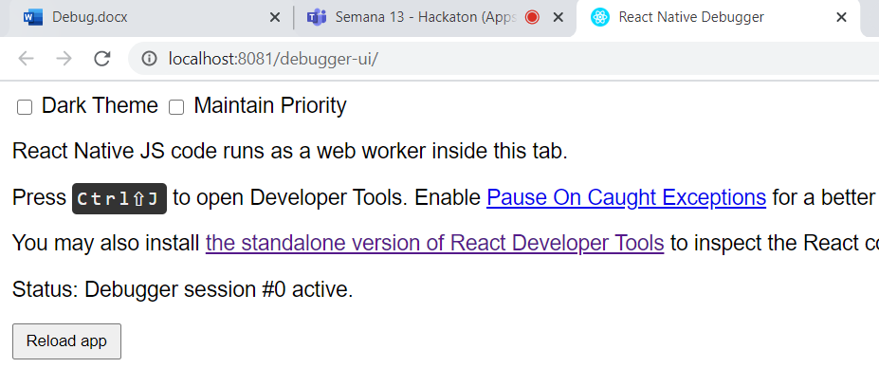

1. Tipiamos un “console.log()” de los parámetros que recibe la app:

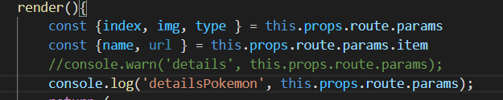

1. Apreciamos en el Browser que se refleja los parámetros enviados desde la fuente:

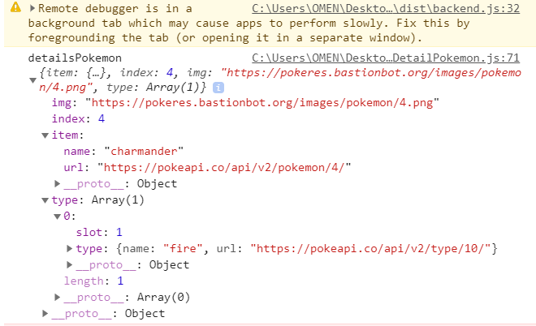

1. DevTools:

